**Séance du 21/02**

Assemblage Maisonnette

La précédente séance, nous avons imprimé toutes les pièces nécessaires à la fabrication de la maison. J’ai fabriqué à l’aide de charnières la trappe sur la face arrière du coucoutier.

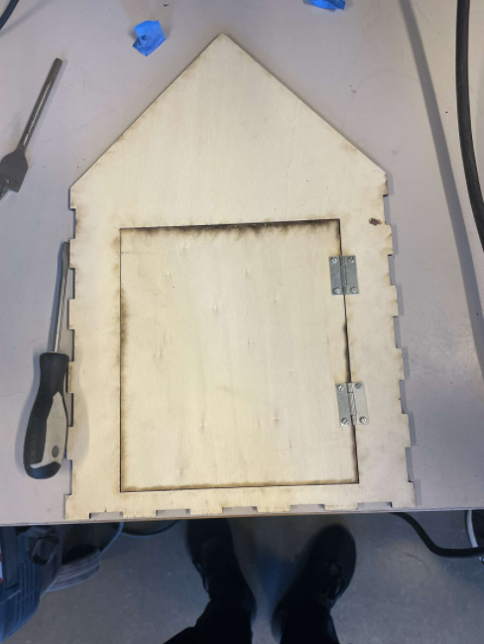

Puis, avec Wassim nous avons assemblé la maisonnette du coucou, pour le moment cette dernière est scotchée, il faudra la coller à la prochaine séance.

Assemblage mécanisme

J’ai assemblé les 2 mécanismes à l’intérieur de la maisonnette rien ne marche lors de l’activation de mon programme. A la fin de la séance M.Masson a réussi à débuguer mon programme.

J’ai récupéré et redécoupé une tige en bois qui permettra de faire tenir le support du « bras » qui permet de faire sortir l’oiseau.

Il faudra revenir dans la semaine pour avancer le projet sinon, nous ne finirons pas dans les temps.